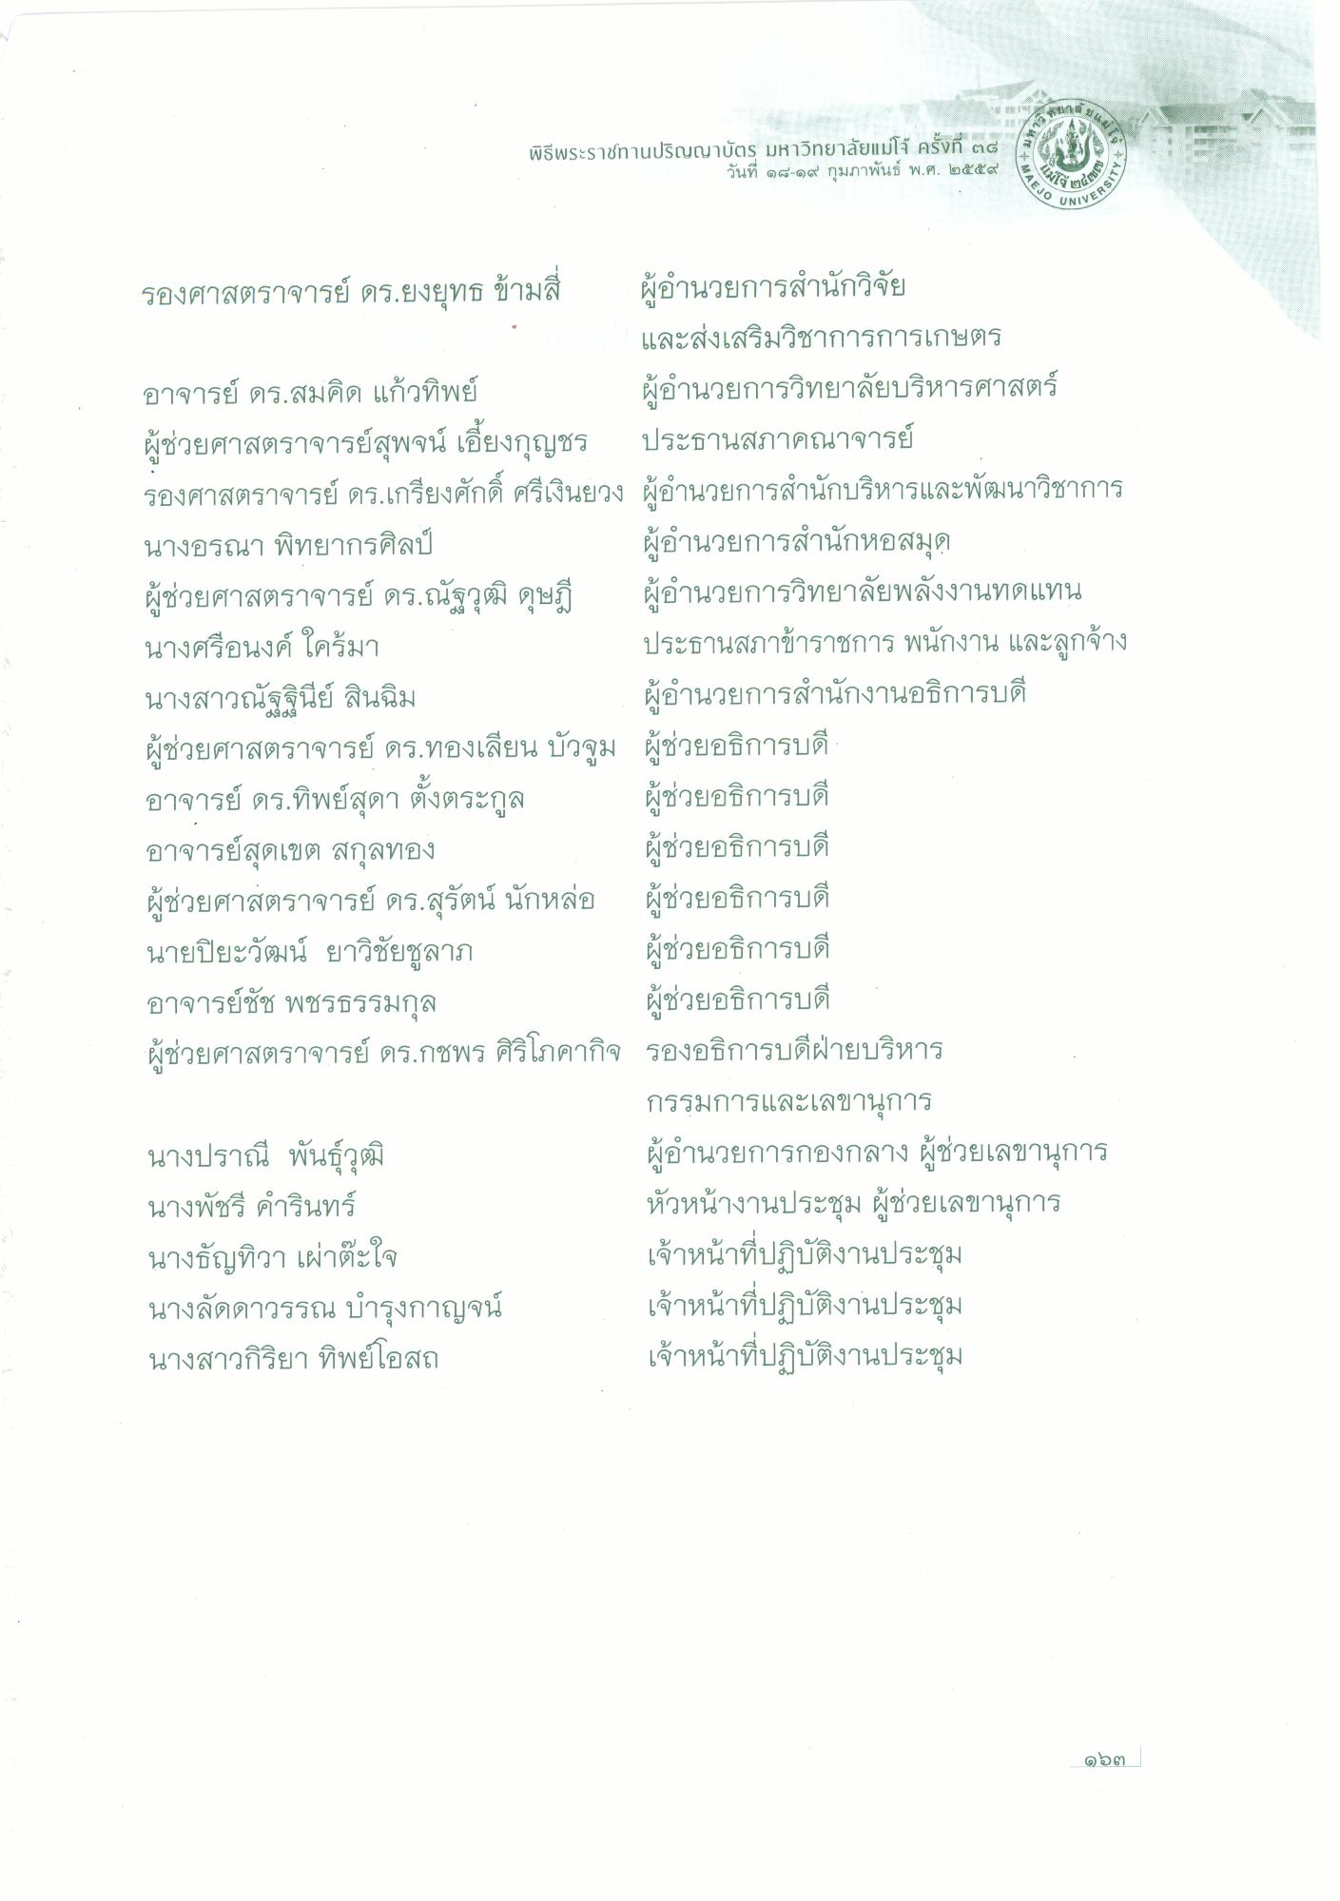
ยะลา
พิธีพระราชทานปริญญาบัตร มหาวิทยาลัยแม่โจ้ ครั้งที่ ๓๘
วันที่ ๑๘-๑๙ กุมภาพันธ์ พ.ศ. ๒๕๕๙
8 2. เข้า
ERSITY
U
รองศาสตราจารย์ ดร.ยงยุทธ ข้ามสี่ ผู้อํานวยการสํานักวิจัย
และส่งเสริมวิชาการการเกษตร อาจารย์ ดร.สมคิด แก้วทิพย์
ผู้อํานวยการวิทยาลัยบริหารศาสตร์ ผู้ช่วยศาสตราจารย์สุพจน์ เอี้ยงกุญชร ประธานสภาคณาจารย์ รองศาสตราจารย์ ดร.เกรียงศักดิ์ ศรีเงินยวง ผู้อํานวยการสํานักบริหารและพัฒนาวิชาการ นางอรณา พิทยากรศิลป์
ผู้อํานวยการสํานักหอสมุด ผู้ช่วยศาสตราจารย์ ดร.ณัฐวุฒิ ดุษฎี ผู้อํานวยการวิทยาลัยพลังงานทดแทน นางศรีอนงค์ ใครมา
ประธานสภาข้าราชการ พนักงาน และลูกจ้าง นางสาวณัฐฐินีย์ สินฉิม
ผู้อํานวยการสํานักงานอธิการบดี ผู้ช่วยศาสตราจารย์ ดร.ทองเลียน บัวจูม ผู้ช่วยอธิการบดี อาจารย์ ดร.ทิพย์สุดา ตั้งตระกูล ผู้ช่วยอธิการบดี อาจารย์สุดเขต สกุลทอง
ผู้ช่วยอธิการบดี ผู้ช่วยศาสตราจารย์ ดร.สุรัตน์ นักหล่อ ผู้ช่วยอธิการบดี นายปิยะวัฒน์ ยาวิชัยชูลาภ
ผู้ช่วยอธิการบดี อาจารย์ชัช พชรธรรมกุล
ผู้ช่วยอธิการบดี ผู้ช่วยศาสตราจารย์ ดร.กชพร ศิริโภคากิจ รองอธิการบดีฝ่ายบริหาร
กรรมการและเลขานุการ นางปราณี พันธุ์วุฒิ
ผู้อํานวยการกองกลาง ผู้ช่วยเลขานุการ นางพัชรี คํารินทร์
หัวหน้างานประชุม ผู้ช่วยเลขานุการ นางธัญทิวา เผ่าตะใจ
เจ้าหน้าที่ปฏิบัติงานประชุม นางลัดดาวรรณ บํารุงกาญจน์ เจ้าหน้าที่ปฏิบัติงานประชุม นางสาวกิริยา ทิพย์โอสถ
เจ้าหน้าที่ปฏิบัติงานประชุม
๑๖๓

